# uisrael solo logo

UNIVERSIDAD TECNOLÓGICA ISRAEL

**COMPONENTE PRÁCTICO DE CARRERA**

**DEPARTAMENTO DE CIENCIAS DE LA INGENIERÍA**

**CARRERA: SISTEMAS DE INFORMACIÓN**

**TEMA:**

MODULO BACKEND (API) PARA SISTEMA ELECCIÓN DE CANDIDATOS

**AUTOR:**

DANNY ALEXANDER CÁRDENAS HIDALGO

**TUTOR:**

**MG. LUIS AGUAS**

**AÑO: 2021**

**PLAN DE INVESTIGACIÓN DEL COMPONENTE PRÁCTICO CARRERA**

1. **Datos generales:**

|  |  |
| --- | --- |
| **Carrera:** | Ingeniería en Sistemas de Información |
| **Autor/a del TT:** | DANNY ALEXANDER CÁRDENAS HIDALGO |
| **Tema del TT:** | MODULO BACKEND (API) PARA SISTEMA ELECCIÓN DE CANDIDATOS |
| **Articulación con la Línea de Investigación Institucional:** | Sistemas Informáticos aplicados a la producción y la sociedad. |
| **Sub línea de Investigación**  **Institucional:** | Automatización y control de procesos |
| **Fecha de presentación del plan:** | 2021-04-10 |

1. **Problema de Investigación: presentación y argumentación**

|  |
| --- |
| **INTRODUCCIÓN**  Las elecciones de candidatos ya sea para escoger reinas, presidentes, funcionarios u otros cargos en un grupo determinado, son actividades frecuentes que se las realizaba con la participación presencial de cada uno de los individuos que tenían la obligación de escoger un representante el grupo correspondiente.  En el ecuador a diario se realizan a diario se realizan elecciones pequeñas ya sea en universidades, parroquias, pueblos, o diferentes grupos establecidos que buscan seleccionar a una persona para determinado puesto, actualmente con la pandemia mundial que atraviesa la sociedad es prohibido realizar estas reuniones que permitirían a los individuos votar o seleccionar un candidato en ceremonias presenciales.(Robles, 2010)  **PROBLEMA**  La problemática principal surge con las restricciones que exige la pandemia mundial que atravesamos, las cuales obliga a evitar en lo posible un contacto físico con muchas personas y por lo tanto cancelar los eventos que atraigan varios espectadores o público en general a un determinado lugar.  Con el problema antes mencionado, principalmente los eventos de elecciones de candidatos o reinas son cancelados y muy difícilmente manejables mediante chats comunes, u otro medio que no implemente las características específicas que requieren estos concursos, como puede ser: presentar información de candidatos ya sea características, imágenes, videos, propuestas etc, llevar un control de los individuos que realizar sus votos y también presentar las estadísticas al los participantes para conocer los resultados.  **JUSTIFICACIÓN**  El propósito de desarrollar un API para elecciones de candidatos tiene como objetivo atacar 2 fines directamente:   1. Poder crear un administrador para eventos de selección de candidatos que ayude a los grupos, instituciones o barrios que requieran realizar un evento para escoger representantes de algún tipo específico, evitando de esta manera las aglomeraciones de personas en lugares concentrados y también facilitando la información de los candidatos y sus propuestas o características, a público final que hará la selección. 2. Al crear un API se pretende abrir la posibilidad a ser implementado un cualquier visualizador (FrontEnd) ya sea dispositivos móviles, aplicaciones web, aplicaciones de escritorio, etc. Dichos visualizadores no tendrán que preocuparse por la lógica de cómo se lleva el concurso, simplemente deben preocuparse por presentar un diseño agradable a los usuarios finales y el resto de trabajo será solicitudes y respuestas HTTP. |

1. **Objetivos del TT**

|  |
| --- |
| **Objetivo general**   * Desarrollo de un Backend (API) que permita gestionar el proceso de elecciones de candidatos.   **Objetivos específicos**   * Aplicar la metodología Scrum para llevar un control correcto y rápido en el desarrollo del módulo. * Diseñar los modelos y esquemas que permitan fluir la lógica que conlleva los eventos de selecciones. * implementar seguridades a todas las peticiones realizadas al API mediante cualquier implementación de FrontEnd. * Exponer todos los servicios que estén disponibles en el API mediante Swagger para su correcto uso y consumo por parte de terceros. |

1. **La hipótesis o ideas a defender en el proceso investigativo**

|  |
| --- |
| Con la creación del API antes mencionado, se pretende que las elecciones de candidatos a realizar en instituciones o barrios, se las pueda manejar de una manera más cómoda, segura, organizada y principalmente sin la necesidad de tener de estar presente físicamente en el lugar de votación.  Se buscará que sea de una manera más cómoda ya que los administradores podrán seleccionar o registrar a los usuarios que vayan a participar tanto como candidatos o cómo publico elector en el proceso. |
|  |

1. **Alcance**

|  |
| --- |
| El proyecto tendrá como alcance la creación de un API consumible, implementado en un entorno de desarrollo, para elecciones de candidatos con proyección y soporte a una cantidad variable de participantes dentro de los eventos a realizarse en empresas o instituciones educativas. El software permitirá nombrar un candidato ganador, dentro de un grupo de participantes en el evento; a continuación, se detalla los módulos a entregar:   * Autentificación y autorización. * Registros de Candidatos. * Registro de participantes. * Votación de los participantes registrados.   En el proceso de Autentificación y autorización se receptará los datos proporcionados por el usuario y se los validará en el servidor para verificar que sean correctos, entonces podrá acceder a los demás recursos o servicios.  En el proceso de Registro de candidatos los usuarios participantes podrán registrarse en las pantallas correspondientes y estos datos serán enviados al servidor para validarlos y concluir con el registro.  En el proceso de registro de participantes: se podrá subir un archivo con la lista de los usuarios que podrán asistir al evento determinado, esta lista la analizará el servidor y la guardará.  Para el módulo de votación: los usuarios ingresarán a las pantallas correspondientes y podrán elegir solo a un candidato para votar, este voto será registro por el servidor y almacenado en una base de datos.  El módulo solamente contará con una infraestructura para soportar eventos con una cantidad de personas correspondiente a instituciones educativas o barrios. |

1. **El marco teórico que permitirá solucionar el problema**

|  |
| --- |
| **INTERNET**  Para poder desarrollar un API Rest es necesario tener en claro lo que es el de Internet, ya que cada sitio web funciona necesariamente en la Internet para que pueda ser usado a nivel mundial. La finalidad del presente proyecto es disponer un API que permita ser consumido desde cualquier plataforma con conexión a internet.  16 momentos clave que forjaron Internet, según Vint Cerf - AS.com  Como menciona Gabriela Rodriguez (2015)  En la era digital, el internet se ha convertido en una herramienta muy importante para la comunicación. La tecnología y el internet te brindan muchas opciones para mantenerte informado de lo que sucede en el mundo, o para platicar con familiares y amigos que viven cerca, o muy lejos de ti, desde la comodidad de tu hogar.  Toda aplicación actual necesita una conexión a la red, utilizamos internet para chats, correos electrónicos, solicitar un alimento por plataformas etc. Sin darnos cuenta el mundo digital ha formado parte de nosotros y cada vez más todo el electrodoméstico buscan evolucionar con tecnología a la red.  **LENGUAJE DE PROGRAMACIÓN C#**  C# es un lenguaje de programación desarrollado por Microsoft con el objetivo de permitir a los desarrolladores crear una multitud de aplicaciones ejecutadas en .NET Framework también es un lenguaje sencillo, con seguridad de tipos y orientado a objetivos. Su sintaxis es fácil de aprender y muy intuitiva, lo que hace que cualquier persona familiarizada con algún otro tipo de lenguaje de programación aprenda en poco tiempo a utilizarlo.  Aparte de ser un lengujae muy poderoso, c# implementa muchas áreas de desarrollo como pueden ser Xamarin para desarrollo de aplicaciones móviles, Razor para desarrollo de aplicaciones y páginas web, Unity para desarrollo de juegos, entre otras fuciones que permiten programar para desarrollar comandos o aplicaciones IoT.    Muchos consideran a c# como la mejora de varios lenguajes de programación como Javam C, C++; esto lo comenta Johel Jiménez Rivera (2018):  C# es considerado como una evolución y necesidad de ciertas circunstancias. Evolución por sus lenguajes antecesores que son el C y el C++ y necesidad a la hora en que la compañía tuvo problemas con la empresa creadora del lenguaje Java. Es por lo anterior que C Sharp presenta los atributos positivos de C++, Java y Visual Basic y los mejora otorgando un lenguaje fuerte y actualizado para los tiempos actuales.  **SQL SERVER**    S QL Server es un sistema de gestión de bases de datos relacionales (RDBMS) de Microsoft que está diseñado para el entorno empresarial. SQL Server se ejecuta en T-SQL (Transact -SQL), un conjunto de extensiones de programación de Sybase y Microsoft que añaden varias características a SQL estándar, incluyendo control de transacciones, excepción y manejo de errores, procesamiento fila, así como variables declaradas.  SQL SERVER ENTERPRISE  SQL Server Enterprise ofrece funciones avanzadas para el centro de datos y para los más exigentes requisitos de bases de datos y de inteligencia empresarial.  Principales características de esta versión  • Alta disponibilidad mejorada. Permite obtener un mayor tiempo de actividad, una conmutación por error más rápida, una capacidad de administración mejorada y un uso mejor de los recursos de hardware gracias a AlwaysOn para la alta disponibilidad. Según Microsoft, AlwaysOn entrega hasta cuatro secundarios activos y legibles, operaciones en línea más extensas y un panel integrado para administrar la alta disponibilidad.  • Rendimiento en memoria. Ofrece un salto cuántico en el rendimiento del almacenaje de datos, el análisis y la inteligencia empresarial. ¿Cómo? Gracias a las funciones en memoria integradas directamente en los motores de base de datos SQL Server y de análisis, mejora la flexibilidad y se facilita el uso.  • Escalabilidad de categoría empresarial. Logre una gran escala, tanto en las instalaciones locales tradicionales como en las implementaciones altamente virtualizadas, con Windows Server 2012 R2. “La escala del procesamiento físico crece hasta 640 procesadores lógicos y hasta 64 procesadores lógicos para las máquinas virtuales con 1 TB de RAM”, dicen desde Microsoft.  SQL es usado tiene gran alance y es usado por empresas gigantescas en diferentes industrias “Facebook, Uber, Netflix, Amazon o Airbnb son algunos de los nombres de grandes empresas que tienen a SQL Server como su gestor de bases de datos predilecto. Y no es de extrañar, sus ventajas lo posicionan como el más utilizado, y a sus profesionales como los más requeridos del sector.” (EducacionIT, 2021)  **METODOLOGÍA SCRUM**  Scrum es un proceso en el que se aplican de manera regular un conjunto de buenas prácticas para trabajar colaborativamente, en equipo, y obtener el mejor resultado posible de un proyecto. Estas prácticas se apoyan unas a otras y su selección tiene origen en un estudio de la manera de trabajar de equipos altamente productivos.  Resultado de imagen para scrum  Beneficios  Cumplimento de expectativas: El cliente establece sus expectativas indicando el valor que le aporta cada requisito / historia del proyecto, el equipo los estima y con esta información el Product Owner establece su prioridad. De manera regular, en las demos de Sprint el Product Owner comprueba que efectivamente los requisitos se han cumplido y transmite se feedback al equipo.  Flexibilidad a cambios: Alta capacidad de reacción ante los cambios de requerimientos generados por necesidades del cliente o evoluciones del mercado. La metodología está diseñada para adaptarse a los cambios de requerimientos que conllevan los proyectos complejos.  Scrum es una excelente forma de trabajar pero se necesita un gran líder o scrum Master, una aplicación que utiliza este método de trabajo es Spotify: “Uno de los ejemplos más característicos de cómo se puede aplicar Scrum en una gran empresa, algunos gestores afirman que no se puede implementar esta metodología a grandes agrupaciones de desarrolladores, ya que el número máximo de personas dentro de un equipo guiado por esta metodología es de 10 personas.” (EDU, 2018) |

1. **Metodología del proceso investigativo**

|  |
| --- |
| El proyecto a desarrollar es un Api para poder administrar los concursos de selección de candidatos de instituciones educativas o pequeños barrios, por la infraestructura necesaria para soportar la cantidad de peticiones web.  Para el desarrollo utilizaremos el método Deductivo que irá de lo particular, que se refiere al problema antes mencionado, hasta lo específico, que será la solución del problema mediante un módulo backend implementable.  La forma de recopilar información será mediante: encuestas online, con lo cual podremos medir la aceptación de la solución planteada. |

1. **Cronograma de las tareas a realizar y recursos necesarios**

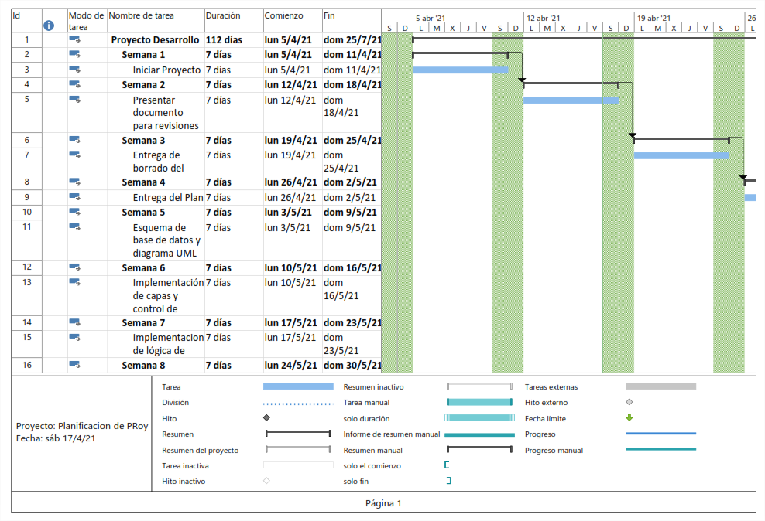

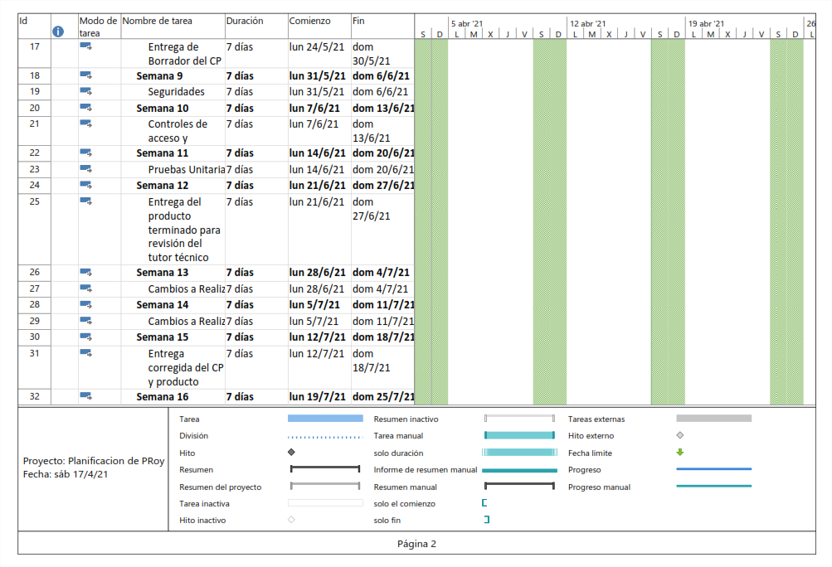

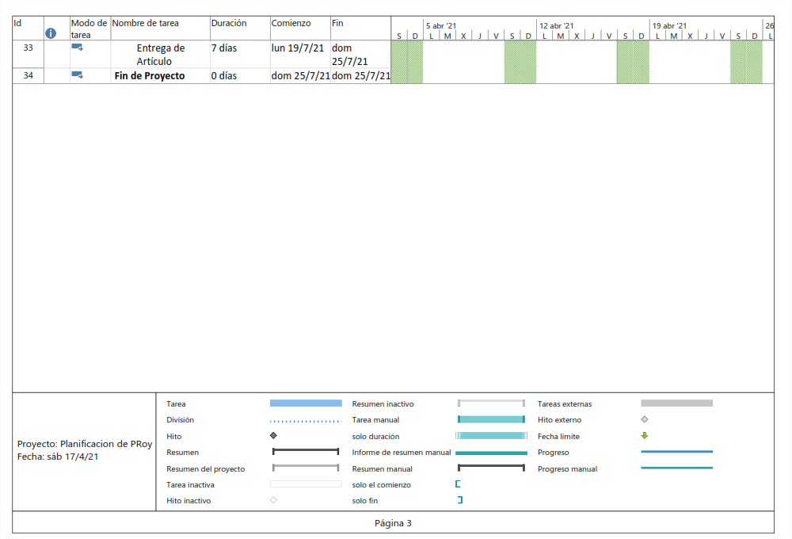

# Bibliografía

EDU, I. (02 de 06 de 2018). *ingenio.edu*. Obtenido de https://ingenio.edu.pe/grandes-empresas-que-aplican-scrum/

EducacionIT. (21 de Enero de 2021). *Blog | EducacionIT*. Obtenido de Blog | EducacionIT: https://blog.educacionit.com/2021/01/03/sql-server-conviertete-en-el-profesional-que-las-empresas-estan-buscando-2/#:~:text=Facebook%2C%20Uber%2C%20Netflix%2C%20Amazon,los%20m%C3%A1s%20requeridos%20del%20sector.

Rivera, J. J. (06 de 08 de 2018). *N+E business school*. Obtenido de https://negociosyestrategia.com/blog/que-es-csharp/

Rodriguez, G. (07 de Septiembre de 2015). *Common Sense Media*. Obtenido de https://www.commonsensemedia.org/espanol/blog/los-beneficios-de-internet-comunicacion-instantanea-de-muchas-formas

Robles. (2010, April 19). *La importancia de las elecciones —*. https://aceproject.org/electoral-advice-es/archive/questions/replies/100595656